Program
MIĘDZYNARODOWEJ KONFERENCJI METODYCZNEJ
„Chess in School”

19 - 20 maja 2017 r.
Ośrodek Sportu i Rekreacji Dzielnicy Śródmieście
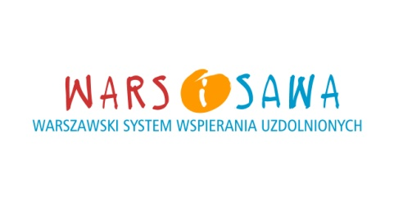
(ul. Polna 7a, Warszawa, sala konferencyjna)
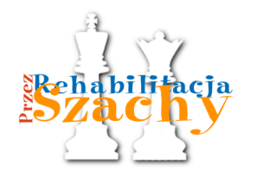

Część I - 19 maja 2017 r.
9:00 - 9:30 | Otwarcie konferencji | Przedstawiciele Miasta Stołecznego Warszawy  i Polskiego Związku Szachowego
9:30 - 10:00 | dr Alicja Baum, dr Joanna Łukasiewicz-Wielba - Akademia Pedagogiki Specjalnej im.  M. Grzegorzewskiej w Warszawie | Wszyscy gramy w szachy! Doświadczenia i opinie realizatorów projektu "Edukacja przez Szachy  w Szkole"
10:00 - 10:30 | Adam Bukojemski - Chess in Schools and Communities | Szachy w szkołach w Londynie
10:30 - 11:00 | Jacek Przybylski, Magdalena Korzeniowska - Szkoła Podstawowa nr 62 w Krakowie | Szkolenie w tandemie - zajęcia w Szkole Podstawowej nr 62 w Krakowie
11:00 - 11:30 | Beata Piotrowska - Dyrektor Szkoły Podstawowej w Białaczowie | Autorski program nauczania szachów w szkole na przykładzie Szkoły Podstawowej Białaczów
11:30- 12:00 | Jerry Nash - US National Chess Education Consultant | Connecting chess to mathematics –  Szachy i matematyka
12:00 - 12:30 | PRZERWA/Coffeebreak
12:30 - 13:00 | Dawid Marszałek - Akademia Pedagogiki Specjalnej im.  M. Grzegorzewskiej w Warszawie | Szachowy Golem (?) – czyli z jakiej gliny, jak i po co formować młodych mistrzów?
13:00 - 13:30 | Bartosz Tracz - II Liceum Ogólnokształcące w Kędzierzynie-Koźlu | Adaptacja programu do pracy z dziećmi szkół ponadgimnazjalnych na przykładzie II Liceum  im. M. Kopernika w Kędzierzynie-Koźlu
13:30 - 14:00 | Anna Świć - trener w programie Mistrzowie Kodowania | Szachy a kodowanie. Wspólne cele, wspólna przyszłość.
14:00 - 14:15 | zakończenie konferencji
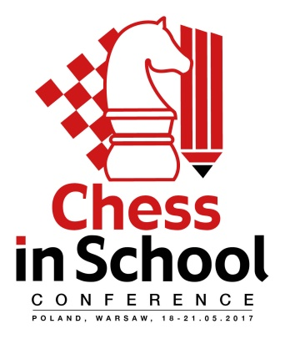
International Conference Chess in School,
Warsaw,19 - 20 May 2017

Ośrodek Sportu i Rekreacji Dzielnicy Śródmieście (OSiR POLNA)
(Warsaw, Polna Street7a,conference hall, 1st floor)

II - 20th May 2017
9:00 - 9:30 | Opening ceremony | European Chess Union, Polish Chess Federation
9:30 - 10:00 | Jesper Hall - ECU CIS Commission | School Chess in Europe
10:00 -10:30 | Martin Huba - ECU Treasurer and Chairperson of FIDE Marketing Committee | European Smart Kids Challenge- Utopia or Real Vision?
10:30 - 11:00 | Jerry Nash – National Education Consultant US Chess Federation | Building Differentiation into Chess lessons
11:00 - 11:30 | Luis Blasco - Chess Academy Madrid | CASTLE PROJECT - training for teachers in schools
11:30 - 12:00 | Aleksandra Grishina - Dubai | Future of Chess in School in Gulf Countries . “Educational through chess in School” PROJECT
12:00 - 13:00 | Break
13:00 - 13:30 | Jonathan Bryant - CSC London | "6 Days, 98 Schools, 2000 Children: The 2016 London Chess Classic Schools' Festival"
13:30 - 14:00 | Pep Suarez - Spanish Federation of Chess | STRUCTURE OF THE SPANISH FEDERATION OF CHESS
14:00 - 14:30 | Joanna Zbroniec - Chess therapy specialist | Chess therapy for children.
14:30 - 15:00 | Anastasia Sorokina - Belarus Chess trainer | Development of preschool chess (based on the development of the FIDE Chess School in Belarus).
15:00 - 15:30 | Anna Harazińska - Polish Chess Federation | Teachers Training in Poland - "Education through Chess in School"
15:30 - 16:00 | Discussion
16:00 - 16:15 | Closing the conference

